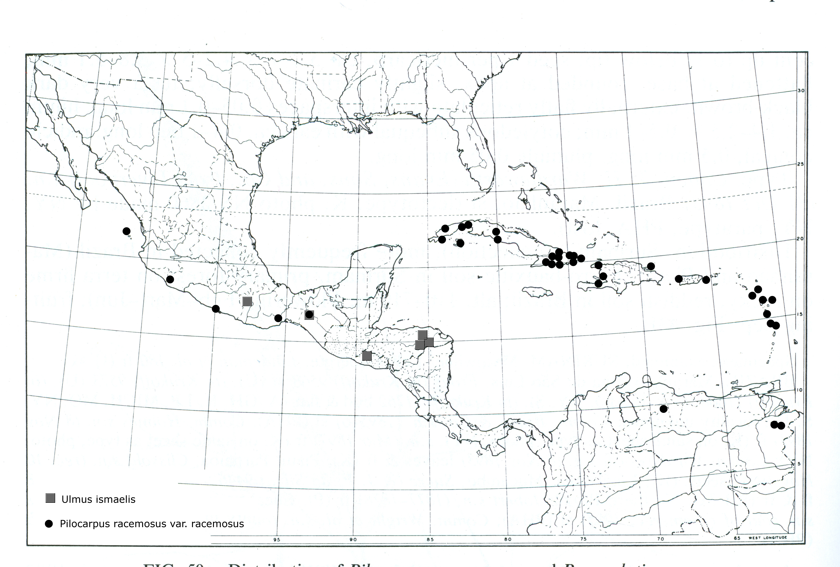
Figura 1. Distribución actual de Ulmus ismaelis y P. racemosus var. racemosus (Modificado de Kaastra, 1982 y Linares, 2005).

